Dzień dobry! Witam i zapraszam do zabawy.

- Dzisiaj zaczniemy od „Aktywnej zabawy z Pipi” – rozgrzewka

https://www.bing.com/videos/search?q=zaj%c4%99cia+ruchowe+dla+przedszkolak%c3%b3w&ru=%2fsearch%3fq%3dzaj%25C4%2599cia%2bruchowe%2bdla%2bprzedszkolak%25C3%25B3w%26FORM%3dR5FD4&view=detail&mmscn=vwrc&mid=5903B6B13A239B15D7775903B6B13A239B15D777&FORM=WRVORC

- Proponuję zabawy z wykorzystaniem tekstu wiersza H. Ożogowskiej „Na hali”

Na hali, na hali,
na zielonej hali
słychać, że już owce
górale wygnali.
Pasą się owieczki,
brzękają dzwoneczki,
lecą aż pod Giewont
góralskie piosneczki.
- Góral ci ja, góral,
w górach wychowany,
mam skórzane kierpce,
serdak wyszywany.
Mam kapelusz czarny,
orle na nim pióra.
Góral ci ja, góral
wychowany w górach.
Góralskie piosneczki
wierchami się niosą:
- zgubił góral kierpce,
będzie tańczył boso.

- Porozmawiajmy z dziećmi na temat wiersza, wyjaśnijmy niezrozumiałe słowa i zwroty
- Przeczytajmy wiersz jeszcze raz, dzieci będą dopowiadały brakujące słowa (wytłuszczone w tekście)
- „Góral ci ja, góral, w górach wychowany, mam skórzane kierpce,serdak wyszywany” – proponuję, aby dzieci ten fragment tekstu wypowiadały z różnym natężeniem głosu – cicho, głośno, coraz ciszej coraz głośniej a także z różną intonacją – wesoło, smutno, ze złością.
- Obejrzyjmy niżej pokazane dzieci w strojach góralskich, zwróćmy uwagę na to, że takie stroje noszone są przy okazji uroczystości rodzinnych, kościelnych czy państwowych.

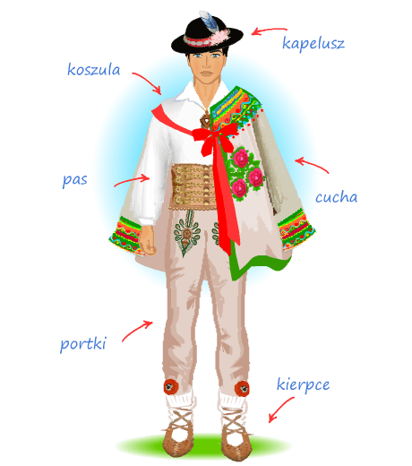

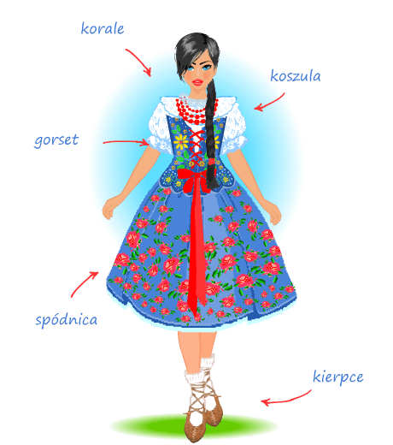

https://polalech.pl/podhalanski-opis.htm

- Posłuchajmy góralskiej muzyki, może spróbujemy przy niej zatańczyć.

https://www.bing.com/videos/search?q=muzyka+g%c3%b3ralska+na+%c5%bcywo+zakopane&docid=607991322455837120&mid=4EA60A00608A05D858004EA60A00608A05D85800&view=detail&FORM=VIRE

- Narysujmy obrazek zgodnie z tekstem wiersza Z Beszczyńskiej ‘Kołysanka letnia’ – rodzic czyta wiersz wolno, dziecko w tym czasie rysuje.

po zielonej łące
idzie sobie słońce

idzie sobie boso
przez wieczorną rosę

i w niebie wysokim
maluje obłoki

na tym fioletowym
złoży do snu głowę

na tamtym, czerwonym-
włosy rozplecione

a na tym błękitnym
jego sny zakwitną

gdy w srebrzystej dali
księżyc się zapali

- Zapraszam do zabawy „Moja piłka robi tak”. Dzieci naśladują ruchy piłki: piłka podrzucona nisko – podskakuja tuż nad podłogą; podrzucona wysoko – skaczą wysoko; turlana po dywanie – dzieci turlają się itp.
- Wybierając się na wakacje w góry nie zapomnijmy o bezpieczeństwie. Zasady bezpieczeństwa przypomni nam film, który znajduje się pod linkiem
https://www.youtube.com/watch?v=wS4SRvkvLio

- Dzisiaj zapraszam również do gry ćwiczącej spostrzegawczość „Gdzie jest Wally?”
https://www.miniminiplus.pl/gdzie-jest-wally/gry/gdzie-jest-wally

- Proponowane karty pracy: 5 latki – 70, 71; 4 latki – 58 i rysuj po śladach, pokoloruj

- Dzisiaj jest Dzień Ojca. My świętowaliśmy ten dzień w trakcie Dnia Rodziny, ale myślę, że każde dziecko może dzisiaj uściskać swojego tatę, złożyć mu życzenia i wręczyć wykonany dzisiaj obrazek.

Pozdrawiam, pani Iwona

